Ezekre figyeljünk a császármetszéses babák táplálásánál!
Mások az igényeik a természetes úton született újszülöttekéinél
Az anyatej minden kétséget kizáróan a legmegfelelőbb táplálék a csecsemők számára, mivel támogatja az egészséges immunrendszer fejlődését és a bélflóra kialakulását. Klinikai kutatások is igazolják, hogy a császármetszéses szülés gyakran jár a szoptatás nehézségeivel és a szoptatás korábbi abbahagyásával. A csecsemők – köztük a különleges igénnyel rendelkező császármetszéssel született babák – esetén az egyedi igények és körülmények alapján kell a megfelelő tápszert kiválasztani.
A császármetszés világszerte nagyon elterjedt, Európában ma már minden harmadik csecsemő császármetszéssel születik (ebből sok esetben előre indikált, elektív alapon). Ha orvosi szempontból szükséges, a császármetszés hatékonyan képes csökkenteni bizonyos, a természetes úton történő szüléssel járó rizikófaktorokat, hatékony beavatkozás az anya és az újszülött védelmében. A császármetszéssel született csecsemők szervezetébe ugyanakkor nem jutnak bizonyos hasznos baktériumok, melyek a bélflóra egészségéért felelősek. Ennek hiányában a csecsemőknél emelkedhet az immunrendszerhez köthető betegségek kialakulása gyermekkorban és a későbbi élet során is.
Kétségtelen, hogy az anyatejes táplálás a lehető legjobb az újszülöttek táplálására. Ha azonban mégis tápszeres táplálásra kerül a sor, külön figyelmet érdemelnek a császármetszéssel született babák, akiknél a normál bélflóra kialakulásához sokkal több időre lehet szükség, mint a természetes úton született újszülötteknek. Mivel császármetszés során nem találkozik az újszülött az anyai hüvelyi flórával, megszületéskor emésztőrendszerében nem megfelelő a mikroorganizmusok mennyiségi és minőségi összetétele. A bélflóra az anyatejes táplálás megkezdésével párhuzamosan kezd csak kialakulni. Ha pedig tápszeres táplálásra is szükség van, alaposan meg kell fontolni, hogy milyen terméket kap a baba.
Klinikai vizsgálatok megjelölnek olyan tápszer összetevőket – speciális rostkeveréket, valamint speciális bifidobaktériumokat, köznyelvi nevén jó baktériumokat –, melyeknek ígéretes hatásait mutatták ki. Ezekkel visszaállítható a császármetszés és a korai élet során az antibiotikumoknak való kitettség, valamint más tényezők által megzavart bélflóra és annak egészségre gyakorolt pozitív hatásai.
„A szülőkben fel sem merül, hogy ha az anyatejes táplálás nem, vagy csak részben lehetséges a császármetszéssel született kisbabájuknál, akkor különleges odafigyeléssel kell kiválasztani a tápszert. Pedig már léteznek olyan tápszerösszetevők, amelyekben a rost- és jótékony baktériumtartalom segítenek helyreállítani a bélflórában a jó baktériumok mennyiségében kialakuló hiányt, közelebb hozva azt a hüvelyi úton született, egészséges csecsemőkéhez” – mondja Dr. Bálint Koppány, az MH Egészségügyi Központ, az Urania Medical Center, valamint a Czeizel Intézet szakembere.
Dr. Zonda Igor, házi gyermekorvos azt is hozzáteszi, hogy ha ennek szükségessége felmerül a természetes úton és császármetszéssel született gyerekek esetén is kiemelt figyelmet kell fordítani a tápszeres táplálásra. Amennyiben az anyatejes táplálással a kicsi tápanyagbevitele nem megoldható,
fontos, hogy a szülők a gyermekorvostól informálódjanak a tápszerek lehetőségeiről. A szakorvos emellett úgy látja, hogy az egészségügyben dolgozók figyelmét is fel kell hívni a tényre, hogy egyes gyermekcsoportok, mint például a császármetszéssel születettek babák, speciális igényekkel rendelkeznek, és ezek meghatározóak a táplálás esetén is.
Hivatkozások1. Arslanoglu S et al. Journal of Nutrition, 2007;137:2420–4.2. Bruzzese E et al. Clin Nutr, 2009;28(2):156–61.3. Chatchatee P et al. J Pediatr Gastroenterol Nutr, 2014;58(4):428–37.4. Arslanoglu S et al. J Nutr, 2008;138:1091–5.5. Hobbs A et al. BMC Pregnancy Childbirth, 2016 Apr 26;16:90.
Sajtókapcsolat:
- Szántó András
- NOGUCHI
- aszanto@noguchi.hu
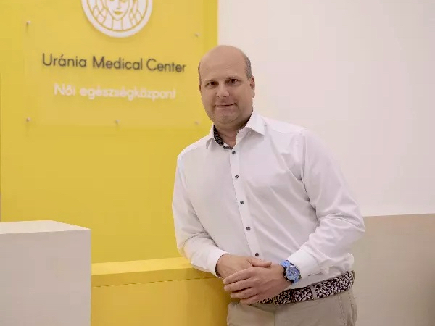 | © Miluklub
 | © Miluklub
Eredeti tartalom: Miluklub
Továbbította: Helló Sajtó! Üzleti Sajtószolgálat
Ez a sajtóközlemény a következő linken érhető el:

